Dragi učenci!
Upamo, da ste prvi teden spoznali osnove spletne učilnice. Da se boste lažje znašli, je tukaj še nekaj kratkih navodil:
- Vprašanja o snovi, uporabi funkcij v spletni učilnici ali čem drugem lahko postavite v razdelku Vprašanja povezana s poukom na daljavo. Tudi učitelji želimo vedeti, če ste zmožni urediti vse, kar je potrebno. Če se vam kakšna stvar zdi nepregledna, preobsežna ali pretežka, to napišite pod ta razdelek.
- Če želite postaviti vprašanje samo učitelju, lahko to storite v klepetu (ikona oblačka desno zgoraj poleg vašega imena in slike). Nekateri ste že sprejeli prošnjo za stik, drugi to lahko še storite (isto pod oblačkom).
- Na eni strani v zvezku boš vodil-a dnevnik svojega dela. Tabelo prepiši v zvezek in jo po vsaki uri pouka izpolni. Tabelo fotografiraj in jo POŠLJI na email svojega učitelja/ice za angleščino (lahko dodaš tudi kakšno sliko vaj zapisa, opisa za pregled).
Saša Setničar Jere, Tjaša Lemut Novak in Luka Lavrin

DNEVNIK DELA POUK NA DALJAVO - ANGLEŠČINA
ponedeljek, 30.3.2020 | 'We're late!'  Učbenik, str.: _____  Delovni zvezek, str.: _____  Drugo: | OPIS DELA:
četrtek,  2.4.2020 | Poklici  Učbenik, str.: _____  Delovni zvezek, str.: _____  Drugo: | OPIS DELA:
petek, 3.4.2020 | Opisi poklicev  Učbenik, str.: _____  Delovni zvezek, str.: _____  Drugo: | OPIS DELA:
Učitelj/učiteljica ti je preko e-pošte na voljo za pomoč in vprašanja, tekom dneva – od ponedeljka do petka.
sasa.setnicar-jere@osgradec.si tjasa.lemut-novak@osgradec.si luka.lavrin@osgradec.si

OPOMBA:
Učenci v Kresnicah in Jevnici imajo angleščino enkrat tedensko v obliki 'blokure', zato jo imajo na urniku le ob ponedeljkih in četrtkih. Učenci, lahko naredite vse snovi v dveh dnevih – ali pa si snov ene šolske ure pustite še za petek.
RAZLAGA DVEH KRATIC, KI STA UPRABLJENI V NAVODILIH:
MSZ = minimalni standardi znanja (ocena 2)
TSZ = temeljni standardi znanja (ocene 3, 4, 5)
---------------------------------------- N A V O D I L A ----------------------------------------

PONEDELJEK, 30.3.2020
5.a, 5.b, 5.k, 5.j: 'WE'RE LATE!'
Poslušaj in preberi zgodbo 'We're late! v SB p. 48 (posnetek je v spletni učilnici – 2_31):
- dvakrat poslušaj; drugič ustavljaj posnetek in ponavljaj/vadi izgovorjavo
- preberi celoten dialog še dvakrat (1x tiho, 1x glasno)
zapis v zvezek:
MONDAY MORNING [=ponedeljkovo jutro] SB P. 48
- getting ready for work and school
- the morning routine:
Greg: | Me:
I usually get up at seven o'clock.
I always have a shower.
I always have breakfast before I go to school.
I always wear my school uniform.
My mum sometimes wakes me up too early.

English: | Slovene:
We’re late!
almost
not today
still
only
too late
too early
on time

MSZ: Dopolni zapis.
TSZ: Dopolni zapis, napiši dve budilki s časom, ki je zapisan v zgodbi ‘We’re late!’, dopiši tudi koliko je ura in s puščicama med budilkama prikaži razlago besedne zveze ‘UPSIDE DOWN’.
Domača naloga – ponovi snov z nalogama v WB P. 59 (posnetek je v spletni učilnici – 2_32)

ČETRTEK, 2.4.2020

5.a, 5.b, 5.k, 5.j: POKLICI
V spletni učilnici je delovni list poimenovan:
JOBS_class_5
- Prepiši list v zvezek ter reši ob pomoči rešenega primera; tudi risbice poklicev lahko dodaš … natančne ali pa zgolj skice, če želiš lahko tudi pobarvaš (lahko brez sličic: le angleška in slovenska beseda).
- Spodnji 4 poklici (17-20) so iz delovnega zvezka – ali jih poznaš? Dodaj še te.

Zdaj pa vadi to snov še od nalogah v WB p. 60 in 61 (posnetek je v spletni učilnici – 2_33)
PETEK, 3.4.2020

5.a, 5.b, 5.k, 5.j: OPISI POKLICEV
Ali prepoznaš poklic po opisu? Preberi opise v učbeniku (SB p. 49), prepiši imena teh 6 poklicev v zvezek in zraven dodaj ustrezen opis.
zapis v zvezek:
JOBS - DESCRIPTIONS [= poklici – opisi]
SB p. 49
JOB: | ITS DESCRIPTION:
A FIREFIGHTER | I drive a fire engine and I wear a special hat.  I use a hose.
A BAKER
A TEACHER
AN OFFICE WORKER
A NURSE
A MECHANIC

MSZ: Dovolj je, če poleg poklica dopišeš opis iz učbenika.
TSZ: Dopiši še povedi, ki jih dobiš s pomočjo besed iz igrice (SB p. 49).
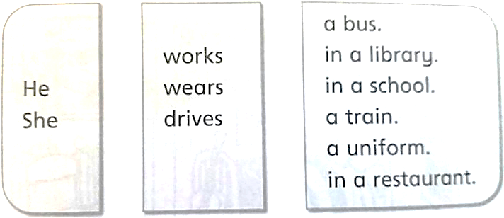
Opiši še kakšen drug poklic (ustno ali pisno).
- a farmer
- a librarian
- a shop assistant
- a head teacher
- …

Domača naloga – ponovi snov z nalogami v WB p. 62, 63 (posnetek je v spletni učilnici – 2_35)

V sredo je PRVI APRIL!
This Wednesday is 1st April – it's a holiday. April Fool's Day.
So, here's a joke for you.

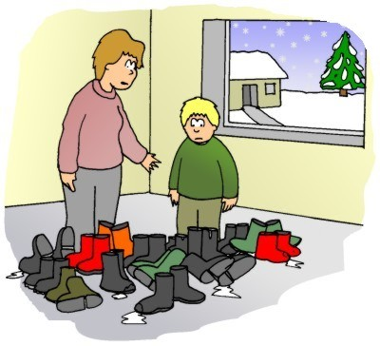
Lost boots
Teacher: What’s wrong?
Boy: I can’t find my boots.
Teacher: What kind of boots are they?
Boy: They’re long green ones.
Teacher: There’s a pair of green boots right
here. Are you sure these aren’t your boots?
Boy: No, these aren’t my boots. My
boots had snow on them.

